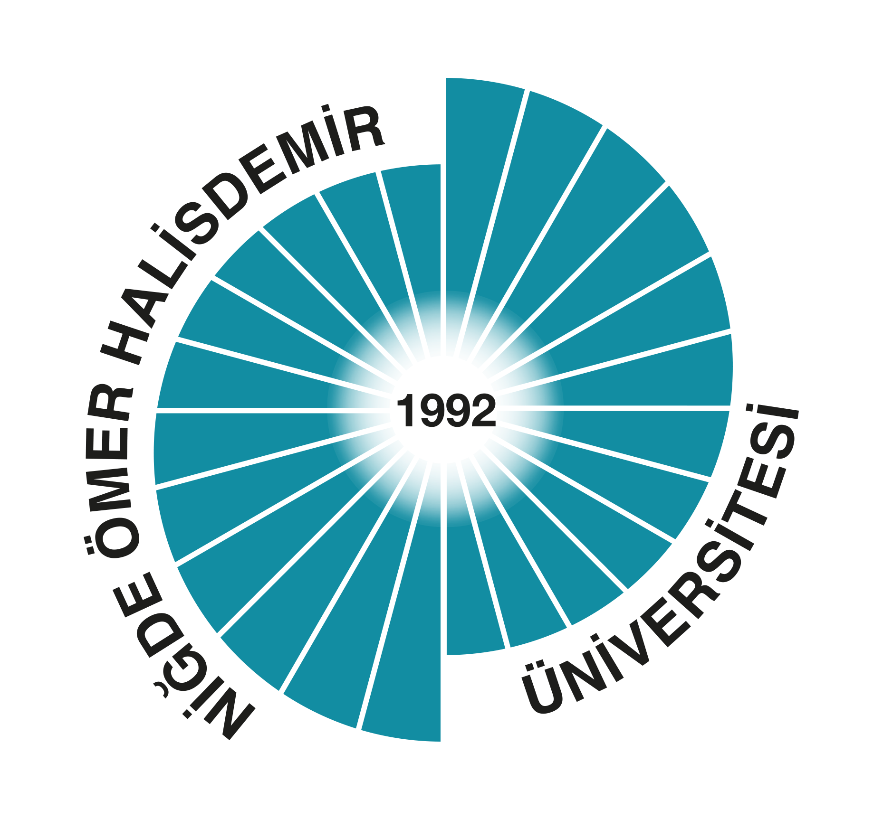

**NİĞDE ÖMER HALİSDEMİR ÜNİVERSİTESİ**

**YÖNETİM GÖZDEN GEÇİRME (YGG) TOPLANTI RAPORU-2024**

|  |  |
| --- | --- |
| **BİRİM ADI** | **FEN FAKÜLTESİ** |
| **YGG DÖNEMİ** | 2024 Yılı |
| **BİRİM YGG TOPLANTI TARİHİ** | 19.02.2025 |
| **YGG TOPLANTI KATILIMCILARI** | Dekan V. Prof. Dr. Orhan YALÇIN  Dekan Yardımcısı Prof. Dr. Yavuz SÜRME  Dekan Yardımcısı Dr. Öğr. Üyesi Aliye KAHYAOĞLU |

**GİRİŞ**

**Amaç:** Üniversitemiz kalite çalışmaları kapsamında birimlerimizin Yönetim Gözden Geçirme (YGG) toplantılarını yapmak ve YGG raporunu hazırlamaktır.

**Kapsam:** YGG rapor dönemi 01.01.2024-31.12.2024 tarihleri ile akademik ve idari birimlerin tamamını kapsar.

**Hedefler:** Kalite güvence sistemi kapsamında, birimlerimizin ve üniversitemizin performans sonuçlarını ortaya koymak, analiz etmek ve bu analizler doğrultusunda iyileştirme hedeflerini net bir şekilde tanımlamaktır.

1. **Kalite Yönetim Sistemi ile İlgili İç ve Dış Hususlardaki Değişimler**

**(Eğitim ve Öğretim/Liderlik, Yönetim ve Kalite)**

|  |  |  |  |
| --- | --- | --- | --- |
| **Değişim Alanları** | **2023** | **2024** | **Bir Önceki Yıla Göre Değişim Oranı** |
| Akademik Personel Sayısı | 137 | 72 | - |
| İdari Personel Sayısı | 22 | 11 | -%50 |
| Öğrenci Sayısı | 3314 | 670 | -%79,78 |
| Öğretim Elemanı Başına Düşen Öğrenci Sayısı | 24,18 | 9,30 | -%96,40 |
| Bütçe Gerçekleşme Durumu (%) | %99,92 | %99,93 | %0,01 |
| Personelin Aldığı Eğitim Sayısı | - | 1 | - |
| Eylem Planı Sayısı | 51 | 42 | -%17,64 |
| Eylem Planları Gerçekleşme Durumu (%) | 88% | %59,52 | -%32,36 |
| Program Sayısı | 12 | 5 | -%58,33 |
| Akredite Olan Program Sayısı | - | - | - |

**İyileştirme Faaliyetleri**

1. **Paydaş Memnuniyeti ve İlgili Taraflardan Gelen Geri Bildirimler**

**(Liderlik, Yönetim ve Kalite)**

|  |  |  |
| --- | --- | --- |
| **Öğrenci Memnuniyet Oranı** | | |
| **2023** | **2024** | **Bir Önceki Yıla Göre Değişim Oranı** |
| **-** | **-** | **-** |

|  |  |  |
| --- | --- | --- |
| **Çalışan Memnuniyet Oranı (Varsa)** | | |
| **2023** | **2024** | **Bir Önceki Yıla Göre Değişim Oranı** |
| **-** | **-** | **-** |

|  |  |
| --- | --- |
| **Dış Paydaş (Mezun/Danışma Kurulu…) Memnuniyet Anketi Uygulanma Durumu (Uygulandı/Uygulanmadı)** | |
| **2023** | **2024** |
| **-** | **-** |

|  |  |
| --- | --- |
| **Paydaş Memnuniyeti İçin Gerçekleştirilen Toplantı Sayısı** | |
| **2023** | **2024** |
| **2** | **10 (Fizik) + 1 (Fen Fakültesi)** |

**İyileştirme Faaliyetleri**

1. **Öğrenci Memnuniyeti ve İlgili Taraflardan Gelen Geri Bildirimler**

**(Eğitim ve Öğretim/Liderlik, Yönetim ve Kalite)**

|  |  |  |  |
| --- | --- | --- | --- |
| **Bildirim Türü** | **2023** | **2024** | **Bir Önceki Yıla Göre Değişim Oranı** |
| İYS Talep Sayısı | **1850** | **400** | -%78,37 |
| İYS Taleplerinin Gerçekleştirilme Durumu | **1850** | **400** | -%78,37 |
| Müdür/Dekan-Öğrenci Toplantı Sayısı | **6** | **3 (Oryantasyon,2209)** | -%50 |
| Açık Kapı Uygulaması (Var/Yok) | **Var** | **Var (Kimya)** | - |
| Danışman-Öğrenci Toplantısı Sayısı | **21** | **20** | -%4,76 |
| Aktif Danışmanlık Toplantı Sayısı | 1 | **21** | %2000 |
| **TOPLAM** | 3727 | **844** | -%77,35 |

**İyileştirme Faaliyetleri**

1. **Bilimsel/Sanatsal Faaliyetler (Ar-Ge/Toplumsal Katkı)**

|  |  |  |  |
| --- | --- | --- | --- |
| **İzleme ve Ölçme Alanları** | **2023** | **2024** | **Bir Önceki Yıla Göre Değişim Oranı** |
| **Makale Sayısı** | 50 | **124** | %148 |
| **Kitap Sayısı** | 10 | **1 (Kimya)** | -%90 |
| **Kitap Bölümü Sayısı** | 51 | **15** | -%70,58 |
| **Bildiri Sayısı** | 46 | **51** | %10,86 |
| **Patent Sayısı** | 0 | **2** | - |
| **Proje Sayısı** | 1 | **26** | %2500 |
| **Başvurulan Öğrenci Proje Sayısı** | 34 | **34** | - |
| **Toplam Proje Bütçesi** | 210000 | **770000** | %400 |
| **Sanatsal Faaliyet Sayısı** | - | **-** | - |
| **Birim Tarafından Düzenlenen Bilimsel Toplantı Sayısı (Panel/Sempozyum/Kongre vb.)** | 5 | **2 (Kimya Biyoteknoloji)** | -%60 |

**İyileştirme Faaliyetleri**

**…**

1. **İzleme ve Ölçme Sonuçları**

|  |  |  |  |
| --- | --- | --- | --- |
| **İzleme ve Ölçme Alanları** | **2023** | **2024** | **Bir Önceki Yıla Göre Değişim Oranı** |
| Danışma Kurulu Toplantı Sayısı | **-** | **2** | - |
| Kalite Komisyonu Toplantı Sayısı | - | **1** | - |
| Birimde Yapılan Anket Sayısı | **61** | **1** | %98,36 |
| Öğrenci Temsilcileri İle Görüşme Sayısı | **6** | **0** | -%600 |
| Oryantasyon Eğitimine Katılım Sayısı | 141 | **110** | -%21,98 |
| Hizmet İçi Eğitimlere Katılan Personel Sayısı ve Aldıkları Kişi/Saat Eğitim Verileri | **0** | **3** | - |
| Mezun Öğrencilere Yönelik Gerçekleştirilen Faaliyet Sayısı | **8** | **1** | -87,5 |
| Bakım ve Kalibrasyona Tabi Cihazlara Yönelik Uygulama Sayıları | - | **-** | - |

**İyileştirme Faaliyetleri**

**…**

1. **Üniversitemizin Kalite Yönetim Sisteminin Değerlendirilmesi**

|  |  |  |
| --- | --- | --- |
| Güçlü Yönler | İyileştirmeye Açık Yönler | Öneriler |
| *Fakültede farklı araştırma alanlarında yetkin ve donanımlı akademik personelin olması  * Nitelikli yayın ve proje sayısının yüksek olması  * Akademik düzeyde uluslararası güçlü işbirliği  * Uluslararası öğrenci-öğretim elemanı değişim programlarında aktif olunması  * Nitelikli ve özverili idari personelin olması  *Atama ve yükseltme kriterlerinin yürürlükte olması nedeni ile kaliteden ödün verilmemesi.  *Şehir içi ve şehirlerarası ulaşım kolaylığı ve büyük şehirlere yakın olmanın sağladığı avantajlar.  * Öğrencilerle ilişkilerin yakınlığı ve öğrencilerin sorunlarına duyarlı yönetim.  * Erasmus değişim programına önem veriliyor olması.  *Ulusal/uluslararası toplantılara katılımı destekleyen bir yönetime sahip olma.  * Bilimsel çalışmalara verilen maddi ve manevi destekler.  * Yüksek lisans ve doktora programlarının bulunması.  *Çift anadal ve yandal programlarının olması  * Akademik ve idari personel arası güçlü bir iletişim bulunması.  * Biyoloji bölümünde HPLC, AAS, UV-Vis.Spektroflorimetre gibi cihazların araştırma ve eğitim amacıyla aktif bir şekilde kullanılması.  * Danışman başına düşen öğrenci sayısı bakımından, öğretim üyesinin öğrencilerle ilgilenebileceği ve yeterli vakit ayırabileceği kadar öğrenci verilmesi danışmanlık hizmetinin düzgün yürütülebilmesi.  * Farklı bölüm ve alanlarla entegrasyon sağlanabilmesi.  *Bilimsel araştırma ve eğitim için gerekli öğrenci ve araştırma laboratuvar altyapısına sahip olması. | *Sosyal olanakların yetersiz olması  *Üniversite-sanayi işbirliğinin yetersiz olması sorunu  *Fakültemizin Fiziki alan ve alt yapı olanaklarının ( spor alanları, sosyal tesisler vb.) yetersiz olması  *Öğrenci Kulüplerinin sayıca azlığı ve faaliyetlerinin yetersizliği  *Fakültemizin akademik personeli ve öğrencileri için gerekli olan sosyal mekanlarının henüz tam anlamıyla oluşturulamamış olması, *Fakültemiz mezunlarının iş bulmakta yaşadıkları zorluklar.  *Teknolojik aletlerin yenilenmesi (bilgisayar, projeksiyon, vs.) | *Fakültede bulunan Bölümlerin daha verimli çalışabilmesin için Bölümlere alınan Araştırma Görevlilerinin Bölüm ihtiyaçlarına göre tamamlatılan Yüksek Lisanslarının yine bu ihtiyaç doğrultusunda Doktorlarının da Fakülte bünyesinde tamamlatılarak hem mevcut akademik kadro ile hem de öğrencilerle iyi bir uyum içerisinde çalışmalar yürütülmesine imkan sağlayarak Bölümler bünyesinde bulunan farklı Ana Bilim Dallarının daha fazla zenginleştirilmesi sağlanmaya çalışılacaktır.  *Eğitim-Öğretim sürecinde her branşın hangi alanlarda iş yapabilme kapasitelerinin ve alanlarının olduğu bilgilendirici seminerler ve faaliyetler düzenlenmesi ile birlikte sanayi ile birlikte ortak faaliyetler ve bilgilendirme çalışmaları yapılması planlanmaktadır. |